**SENAC – Serviço Nacional de Aprendizagem Comercial**

**Marco 1 – Projeto Integrador III – Desenvolvimento de Sistemas Orientado a Objetos**

**Grupo: Holandês Voador**

**TADS - 3° Semestre**

Arthur de Medeiros Sakemi

Filipe Holanda Lins da Silva

Joao Vitor Rodrigues de Oliveira

Marcelo Arthur Braga Lemos dos Santos

**Sumário**

1. Requisitos Funcionais 4

2. Requisitos Não Funcionais 6

3. Regras de Negócios 7

4. Casos de Uso 8

Diagrama de Casos de Uso: 8

Lista de Alternativas: 9

Tabela de Exceções: 9

UC001 – Cadastrar cliente 9

UC002 – Editar cliente 10

UC003 – Excluir cliente 10

UC004 – Cadastrar funcionário 11

UC005 – Editar funcionário 11

UC006 – Excluir funcionário 11

UC007 – Cadastro de produto 12

UC008 – Editar Produto 12

UC009 – Excluir Produto 13

UC010 – Autenticação 13

UC011 – Venda de produto 13

UC012 – Cadastrar Unidade 14

UC013 – Excluir Unidade 14

UC014 – Exibição de Relatório de venda analítica 14

UC015 – Exibição de Relatório geral 15

5. Wireframes 16

Login 16

Menu Inicial 16

Produtos 17

Funcionários 19

Clientes 21

Venda 22

Unidades 23

Relatórios 24

6. Diagrama de Classes 26

# Requisitos Funcionais

|  |  |  |  |
| --- | --- | --- | --- |
| **Requisitos Funcionais** | | | |
| **ID** | **Descrição** | **Prioridade** | **Complexidade** |
| **RF001 -**  **Controle de clientes** | O sistema deverá permitir cadastrar,  alterar e excluir clientes da base de dados. | Alta | Média |
| **RF002 –**  **Controle de produtos** | O sistema deverá permitir cadastrar,  alterar e excluir produtos na base de dados. | Alta | Alta |
| **RF003 -**  **Consulta de clientes** | O sistema deverá permitir consultar clientes através do nome ou CPF. | Média | Baixa |
| **RF004 -**  **Consulta de Produto** | O sistema permitirá consultar as  informações dos produtos através do nome ou código de produto e lojas. | Média | Média |
| **RF005 -**  **Controle de estoque** | O sistema deve deverá unificar o controle de estoque dos produtos das lojas, sendo possível consultar ou alterar o estoque. | Alta | Alta |
| **RF006 –**  **Venda** | O sistema deverá permitir o registro das vendas. | Média | Média |
| **RF007 -**  **Relatório**  **sintético** | O sistema deve permitir a visualização de um relatório  sintético das vendas da loja. | Alta | Média |
| **RF008 -**  **Relatório**  **analítico** | O sistema deve permitir a visualização de um relatório analítico da venda especificada. | Média | Média |
| **RF009 –**  **Consulta de**  **Vendas** | O sistema deve permitir a consulta de vendas por ID de venda, CPF do cliente ou período. | Alta | Alta |
| **RF010 –**  **Controle de**  **Funcionários** | O sistema deverá permitir cadastrar, alterar, acessar ou apagar contas no banco de dados. | Alta | Baixa |
| **RF011 – Controle de**  **acesso** | O sistema deverá controlar o nível de acesso definido de acordo com as contas dos funcionários. | Alta | Alta |
| **RF012 – Relatório em Planilhas** | O sistema deverá exportar relatórios no formato de planilhas. | Alta | Alta |
| **RF013 – Autenticação** | O sistema deverá realizar a autenticação inicial com base nos funcionários cadastrados no banco de dados. | Alta | Baixa |
| **RF014 – Registro de novas filiais** | O sistema deverá ser expansível para que qualquer filial possa ser incluída. | Média | Baixa |
| **RF015 – Relatório Faturamento online** | O sistema deverá exibir online o faturamento em R$ de cada filial e a participação percentual no faturamento total da empresa. | Alta | Alta |

# Requisitos Não Funcionais

|  |  |  |  |
| --- | --- | --- | --- |
| **Requisitos Funcionais** | | | |
| **ID** | **Descrição** | **Prioridade** | **Complexidade** |
| **RNF001 – Acesso por Filial** | Todos os dados deverão ser disponibilizados aos funcionários de acordo com a filial cadastrada e relacionada ao usuário. | Alta | Alta |
| **RNF002 – Exclusividade nos dados** | A diretoria tem a necessidade de analisar os dados online de todas as filiais cadastradas e sua participação percentual em relação ao faturamento total da empresa. | Alta | Alta |
| **RNF003 – Acesso online** | O sistema deverá ser disponibilizado via internet. | Alta | Alta |
| **RNF004 – Unificação de dados** | O sistema deverá unificar todos os dados de suas filiais em seu banco de dados. | MVP | Alta |

# Regras de Negócios

|  |  |
| --- | --- |
| **Regras de negócio** | |
| **ID** | **Descrição** |
| **RN001 – Venda de produtos em estoque** | Apenas poderão ser vendidos produtos devidamente cadastrados no sistema e com quantidade em estoque igual ou superior às quantidades do pedido. |
| **RN002 – Venda para clientes cadastrados** | Apenas clientes cadastrados podem efetuar compras. |
| **RN003 – Gerentes Regionais** | Cada filial terá apenas um Gerente ativo. |
| **RN004 – Subdepartamentos** | Cada filial terá um subdepartamento de BackOffice/vendas/TI. |
| **RN005 – Acesso Diretoria** | Todos os membros da diretoria deverão ter acesso a todo o sistema. |

# Casos de Uso

## Diagrama de Casos de Uso:

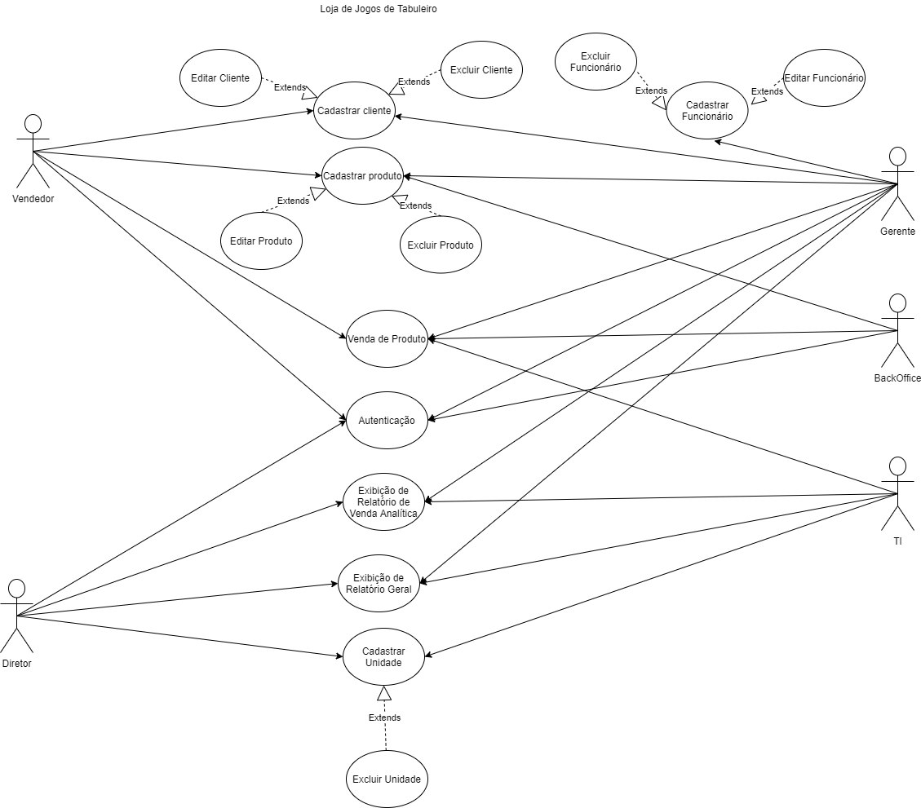

## Lista de Alternativas:

|  |  |
| --- | --- |
| **Lista de Alternativas** | |
| **ID** | **Descrição** |
| **ALT01** | Cancelar a ação ao clicar no botão Cancelar. |
| **ALT02** | Cancelar a ação clicando em qualquer aba de menu lateral |

## Tabela de Exceções:

|  |  |
| --- | --- |
| **Lista de Exceções** | |
| **ID** | **Descrição** |
| **EX01** | Formulário Inválido. Campos inválidos. |
| **EX02** | Autenticação inválida. E-mail ou senha incorretos. |
| **EX03** | Produto/Cliente não disponível no banco de dados. |

## UC001 – Cadastrar cliente

**Descrição**: Funcionalidade onde um novo cliente realiza seu cadastro no sistema.

**Ator primário**: Funcionário da loja.

**Atores secundários**: Gerentes.

**Pré-condições**:

* Cliente não cadastrado no sistema

**Fluxo principal**:

1. Funcionário acessa a tela inicial e clica na opção Clientes.
2. Sistema apresenta tela contendo a opção “Cadastrar”. (**Figura 12**)
3. Sistema apresenta um formulário.
4. Funcionário preenche os dados no formulário e clica no botão salvar (**EX01, ALT01**).
5. Sistema salva os dados e reapresenta a tela inicial com mensagem de sucesso.

## UC002 – Editar cliente

Descrição: Funcionalidade onde um cliente já existente necessita alterar informações.

Ator primário: Funcionário da loja.

Atores secundários: Gerentes.

Pré-condições:

* Cliente já cadastrado no sistema.

Fluxo principal:

1. Funcionário acessa a tela inicial e clica na opção Clientes.
2. Sistema apresenta tela contendo a opção “Clientes ativos”.
3. Sistema apresenta os dados do cliente. (**Figura 11**)
4. Funcionário clica em Editar dados.
5. Sistema apresenta um formulário para alteração dos dados.
6. Funcionário edita os dados no formulário e clica no botão salvar (**EX01, ALT01**).
7. Sistema salva os dados e reapresenta a tela inicial com mensagem de sucesso.

## UC003 – Excluir cliente

Descrição: Funcionalidade que permite excluir usuários já cadastrados no sistema

Ator primário: Funcionário da loja.

Atores secundários: Gerentes.

Pré-condições:

* Cliente já cadastrado no sistema.

Fluxo principal:

1. Funcionário acessa a tela inicial e clica na opção Clientes.
2. Sistema apresenta tela contendo a opção “Clientes ativos”. (**Figura 11**)
3. Sistema apresenta os dados do cliente.
4. Funcionário seleciona o cliente que quer excluir.
5. Funcionário clica no botão excluir (**ALT01**).
6. Sistema salva os dados e reapresenta a tela inicial com mensagem de sucesso.

## UC004 – Cadastrar funcionário

**Descrição**: Funcionalidade onde um novo funcionário é cadastrado no sistema

**Ator primário**: Gerente ou Coordenador da loja.

**Atores secundários**: não há.

**Pré-condições**:

* Funcionário não cadastrado no sistema.

**Fluxo principal**:

1. Gerente ou Coordenador acessam a tela inicial e clica na opção Funcionários.
2. Sistema apresenta tela contendo a opção “Cadastrar”. (**Figura 10**)
3. Sistema apresenta um formulário.
4. Gerente ou Coordenador preenchem os dados no formulário e clica no botão salvar (**EX01, ALT01**).
5. Sistema salva os dados e reapresenta a tela inicial com mensagem de sucesso.

## UC005 – Editar funcionário

Descrição: Funcionalidade onde um funcionário já existente necessita alterar informações.

Ator primário: Gerente ou Coordenador da loja.

Atores secundários: não há.

Pré-condições:

* Funcionário já cadastrado no sistema.

Fluxo principal:

1. Gerente ou Coordenador acessa a tela inicial e clica na opção Funcionários.
2. Sistema apresenta os dados do funcionário.
3. Gerente ou Coordenadorclica em Editar dados. (**Figura 9**)
4. Sistema apresenta um formulário para alteração dos dados.
5. Gerente ou Coordenadoredita os dados no formulário e clica no botão salvar (**EX01, ALT01**).
6. Sistema salva os dados e reapresenta a tela inicial com mensagem de sucesso.

## UC006 – Excluir funcionário

Descrição: Funcionalidade que permite excluir funcionários já cadastrados no sistema

Ator primário: Gerente ou Coordenador da loja.

Atores secundários: não há.

Pré-condições:

* Funcionário já cadastrado no sistema.

Fluxo principal:

1. Gerente ou Coordenador acessa a tela inicial e clica na opção Funcionários.
2. Sistema apresenta tela com a lista de funcionários cadastrados. (**Figura 7**)
3. Gerente ou Coordenador seleciona o funcionário que quer excluir.
4. Funcionário clica no botão excluir (**ALT01**).
5. Sistema salva os dados e reapresenta a tela inicial com mensagem de sucesso.

## UC007 – Cadastro de produto

Descrição: Funcionalidade que permite o cadastro de produtos no banco de dados.

Ator primário: BackOffice.

Atores secundários: Vendedores e Gerentes.

Pré-condições: não há.

Fluxo principal:

1. Funcionário acessa a tela inicial e clica na opção Produtos.
2. Sistema apresenta tela contendo os produtos.
3. Funcionário clica em Cadastrar produto. (**Figura 6**)
4. Funcionário preenche os dados no formulário e clica no botão salvar (**EX01, ALT01**).
5. Sistema salva os dados e reapresenta a tela inicial com mensagem de sucesso.

## UC008 – Editar Produto

Descrição: Funcionalidade que permite alterar produtos no banco de dados.

Ator primário: BackOffice.

Atores secundários: Gerentes.

Pré-condições: Produto cadastrado no banco de dados.

Fluxo principal:

1. Funcionário acessa a tela inicial e clica na opção Produtos.
2. Sistema apresenta tela contendo os produtos.
3. Funcionário clica na categoria do produto.
4. Funcionário escolhe o produto específico. (**Figura 5**)
5. Funcionário altera os dados no formulário e clica no botão salvar (**EX01, ALT01**).
6. Sistema salva os dados e reapresenta a tela inicial com mensagem de sucesso.

## UC009 – Excluir Produto

Descrição: Funcionalidade que permite excluir produtos no banco de dados.

Ator primário: BackOffice.

Atores secundários: Gerente.

Pré-condições: Produto cadastrado no banco de dados.

Fluxo principal:

1. Funcionário acessa a tela inicial e clica na opção Produtos.
2. Sistema apresenta tela contendo os produtos. (**Figura 4**)
3. Funcionário clica na categoria do produto.
4. Funcionário escolhe o produto específico.
5. Funcionário clica em Apagar.
6. Sistema salva os dados e reapresenta a tela inicial com mensagem de sucesso.

## UC010 – Autenticação

Descrição: Funcionalidade que permite liberar ou barrar o acesso dos usuários do sistema

Ator primário: Todos os funcionários da loja que acessam o sistema

Atores secundários: não há.

Pré-condições: Usuários cadastrados no banco de dados.

Fluxo principal:

1. Usuário ao abrir o sistema insere o e-mail e senha. (**Figura 1**)
2. Usuário clica em Login.
3. Sistema libera o acesso para o menu principal (**EX02**).

## UC011 – Venda de produto

Descrição: Funcionalidade que permite registrar venda de produtos.

Ator primário: Vendas.

Atores secundários: BackOffice, Gerentes, TI.

Pré-condições: Cliente e Produto(s) disponível(eis) no banco de dados

Fluxo principal:

1. Funcionário ao entrar no sistema clica em Vendas. (**Figura 14**)
2. O sistema trará todos os produtos disponíveis para a venda.
3. Funcionário seleciona os produtos desejados.
4. Ao conferir o carrinho, o funcionário finaliza a venda (**ALT02, EX03**).
5. Sistema salva os dados e reapresenta a tela inicial com mensagem de sucesso.

## UC012 – Cadastrar Unidade

Descrição: Funcionalidade que permite cadastrar novas Unidades no banco de dados.

Ator primário: Diretor.

Atores secundários: TI.

Pré-condições: não há.

Fluxo principal:

1. Gerente/Diretor acessa a tela inicial e clica na opção Unidades.
2. Sistema apresenta tela contendo as Unidades. (**Figura 15**)
3. Gerente/Diretor clica em Cadastrar Unidade.
4. Gerente/Diretor preenche os dados no formulário e clica no botão salvar (**EX01, ALT01**).
5. Sistema salva os dados e reapresenta a tela inicial com mensagem de sucesso.

## UC013 – Excluir Unidade

Descrição: Funcionalidade que permite excluir Unidades do banco de dados

Ator primário: Diretor.

Atores secundários: não há.

Pré-condições: não há.

Fluxo principal:

1. Gerente/Diretor acessa a tela inicial e clica na opção Unidades.
2. Sistema apresenta tela contendo as Unidades. (**Figura 15**)
3. Gerente/Diretor clica na Unidade a ser excluída.
4. Sistema salva os dados e reapresenta a tela inicial com mensagem de sucesso.

## UC014 – Exibição de Relatório de venda analítica

Descrição: Funcionalidade que permite visualizar o relatório analítico das vendas.

Ator primário: Gerentes.

Atores secundários: Diretor e TI.

Pré-condições: não há.

Fluxo principal:

1. Gerente/Diretor acessa a tela inicial e clica na opção Relatório. (**Figura 19**)
2. Gerente/Diretor visualiza todas as vendas realizadas nas unidades.
3. Seleciona a venda específica a ser analisada.
4. Sistema apresenta o relatório analítico da venda.

## UC015 – Exibição de Relatório geral

Descrição: Funcionalidade que permite visualizar o relatório das unidades.

Ator primário: Gerentes

Atores secundários: Diretor e TI.

Pré-condições: não há.

Fluxo principal:

1. Gerente/Diretor acessa a tela inicial e clica na opção Relatório.
2. Gerente/Diretor visualiza todas as vendas realizadas nas unidades. (**Figura 18**)
3. Clica na opção: Gerar Relatório.
4. Ator seleciona os filtros desejados (**ALT02**).
5. Sistema apresenta o relatório geral e reapresenta o menu inicial.

# Wireframes

## Login

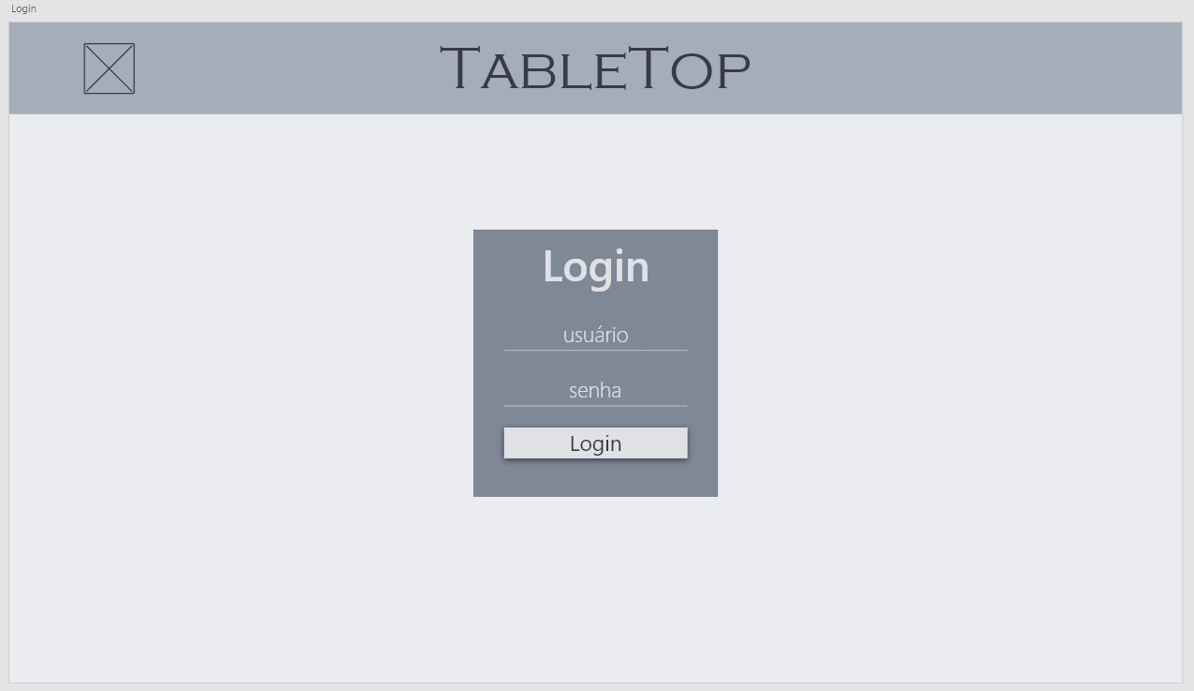

Figura – Tela de Autenticação

## Menu Inicial

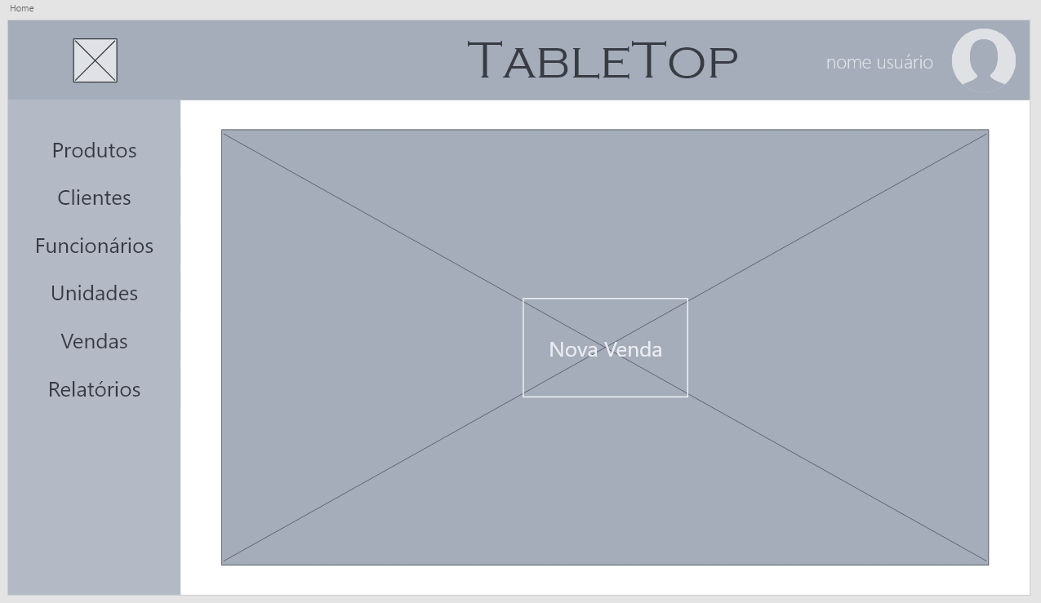

Figura – Menu Inicial

## Produtos

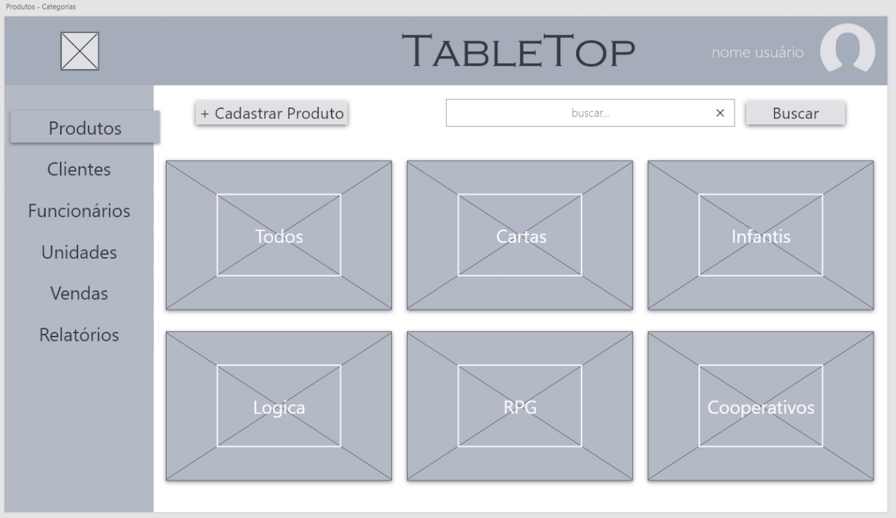

Figura – Visualização das categorias dos produtos

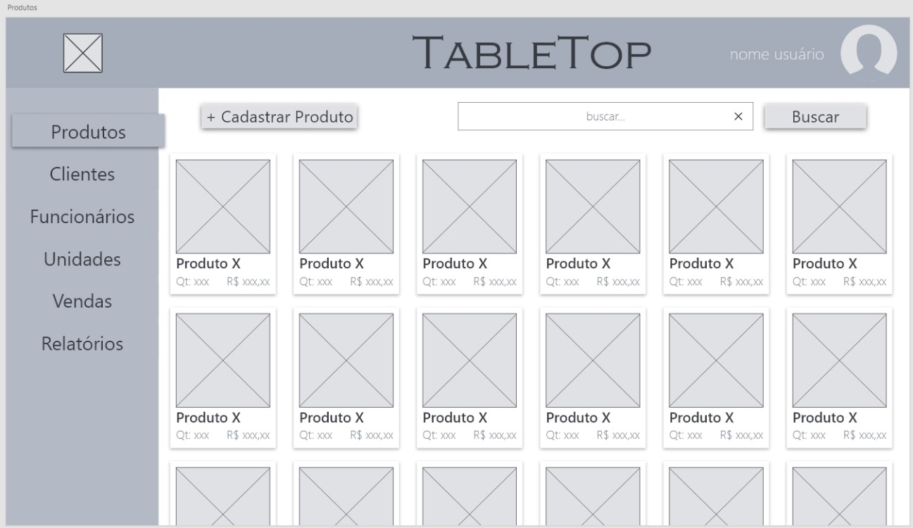

Figura – Visualização dos produtos de determinada categoria.

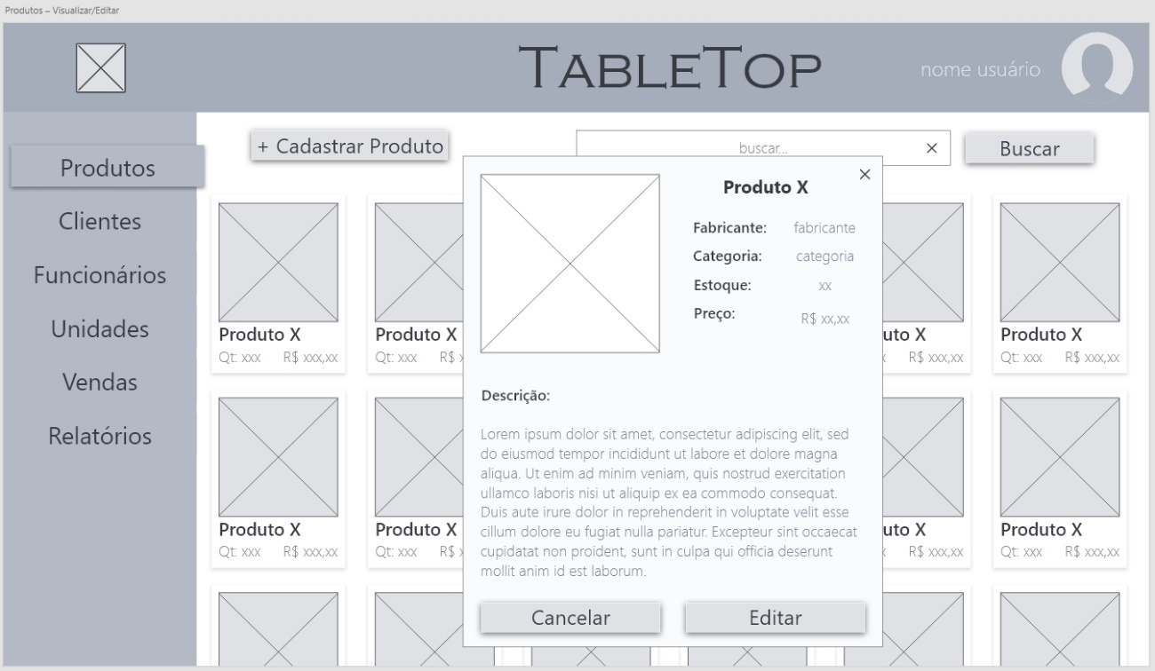

Figura – Visualização dos detalhes do produto.

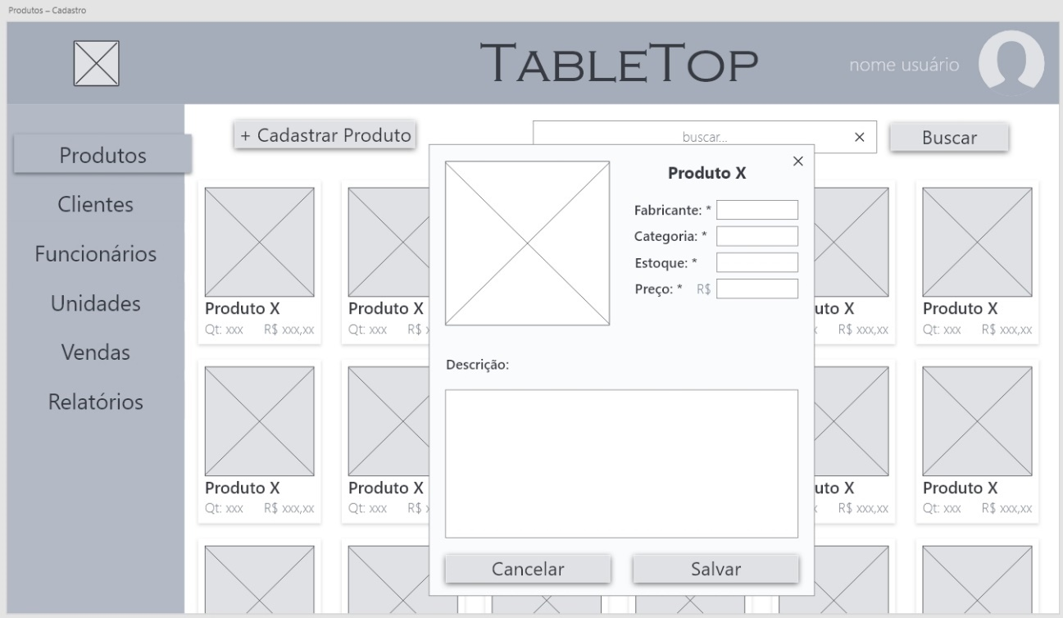

Figura – Cadastro do produto.

## Funcionários

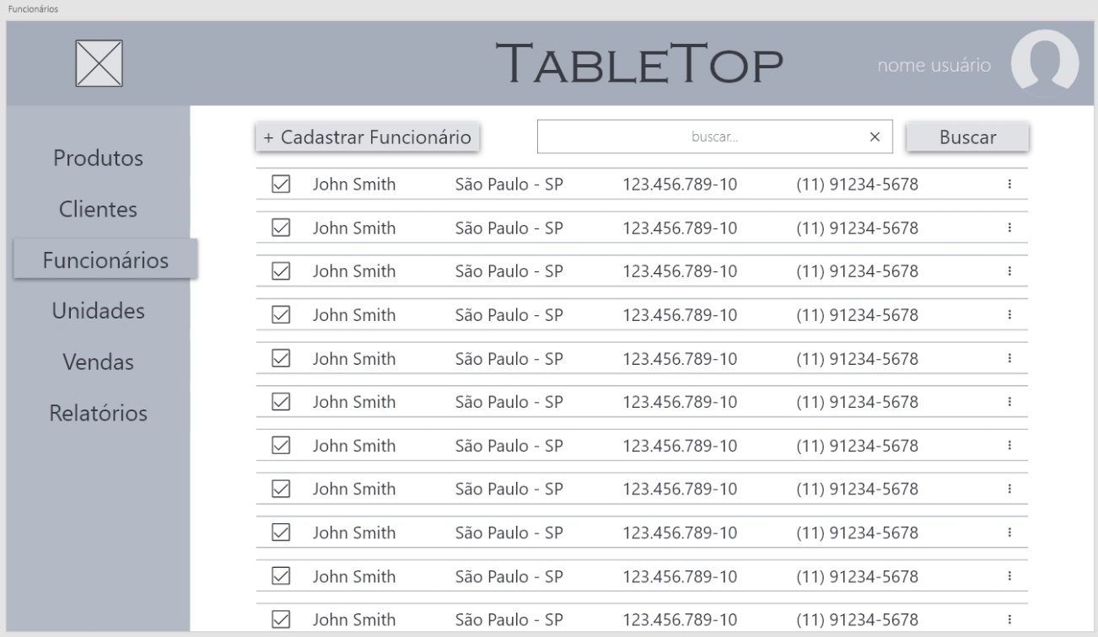

Figura – Visualização dos Funcionários cadastrados.

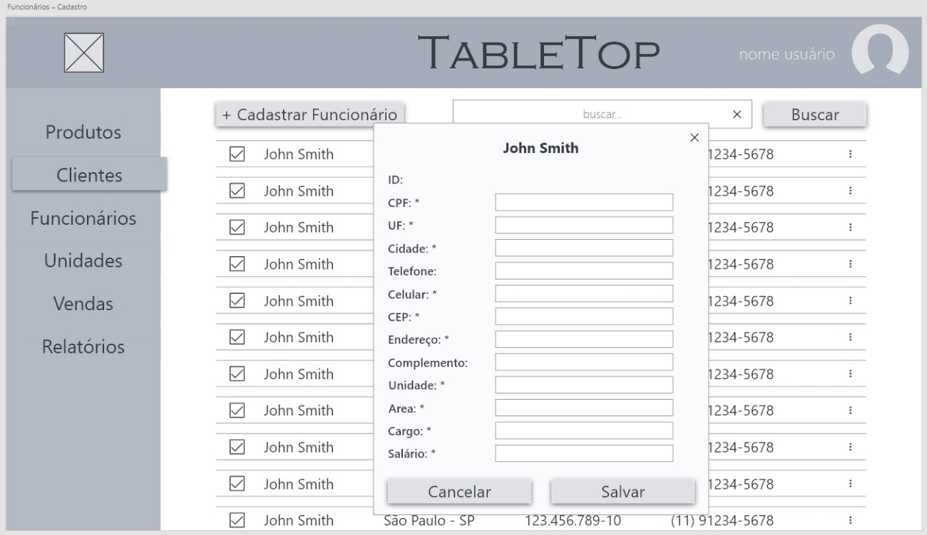

Figura – Cadastro de funcionários

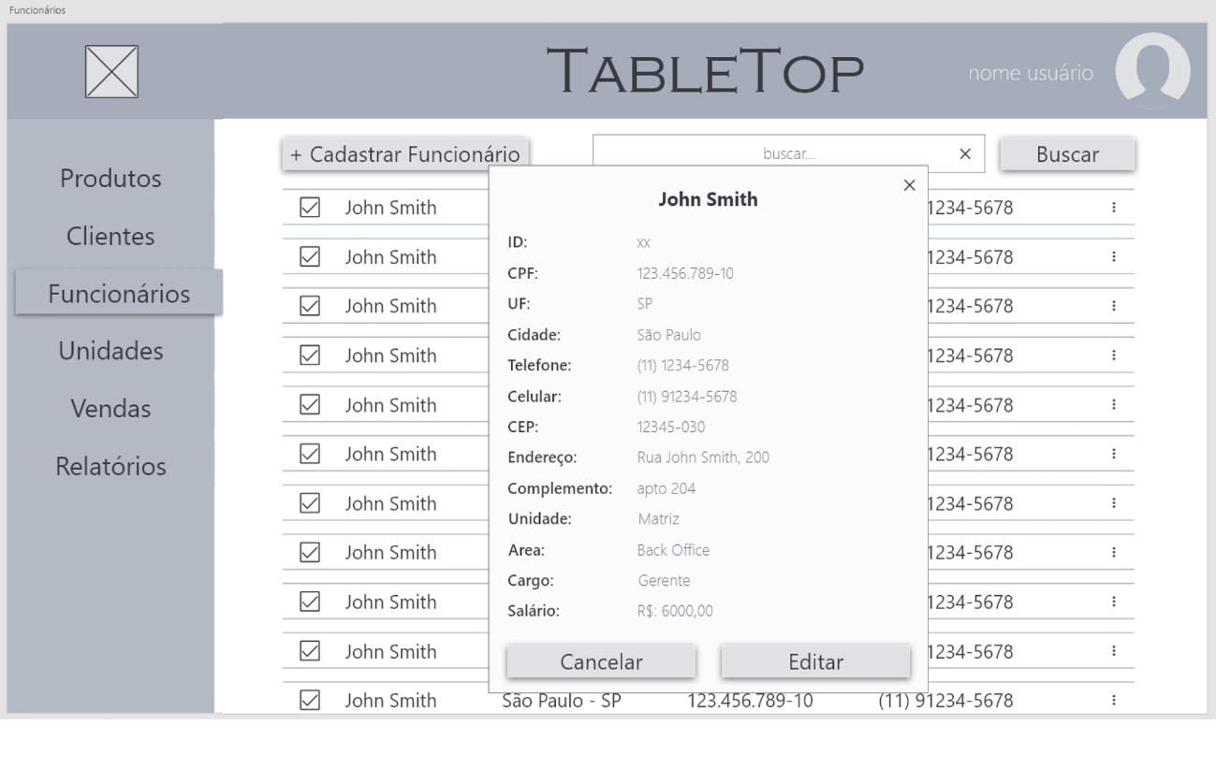

Figura – Visualização de detalhes de funcionários com possibilidade de editar.

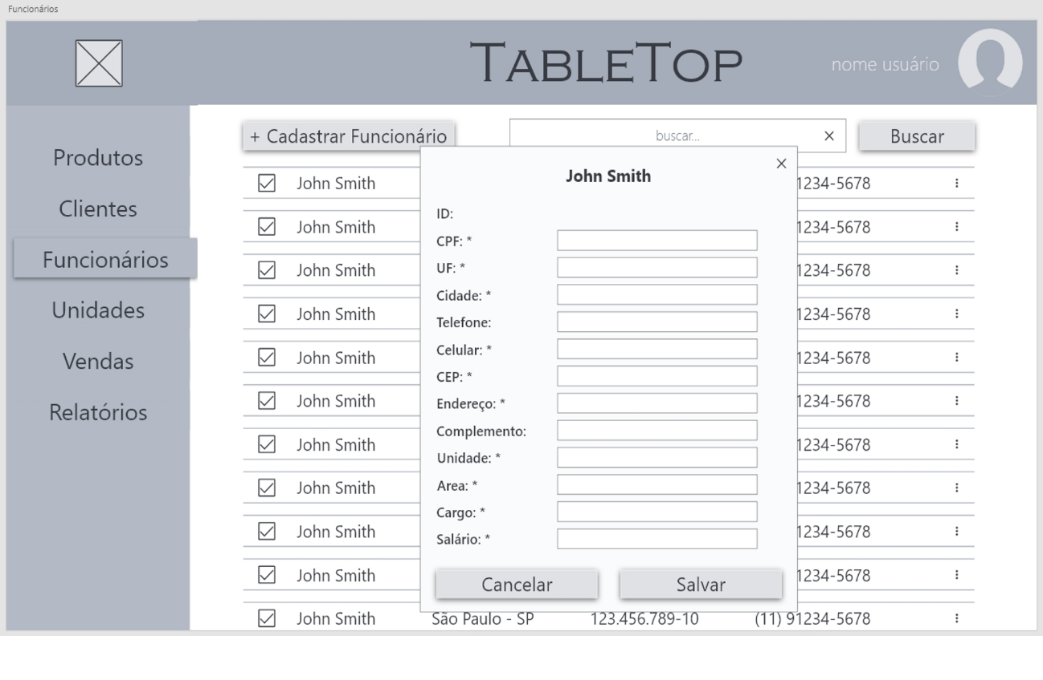

Figura – Cadastro de Funcionários

## Clientes

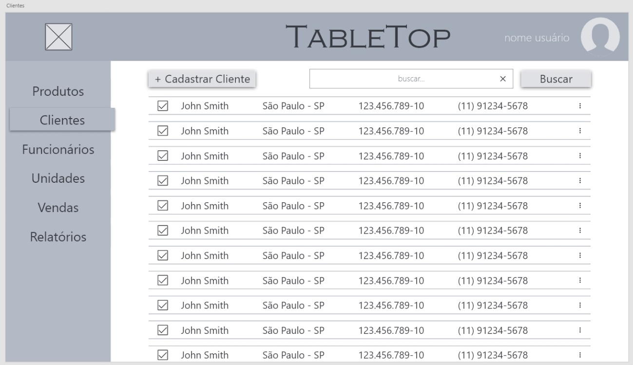

Figura – Visualização dos Clientes cadastrados.

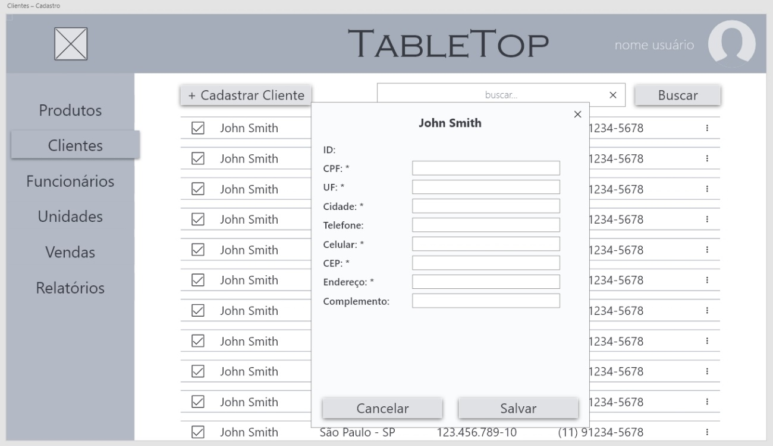

Figura – Cadastro dos Clientes.

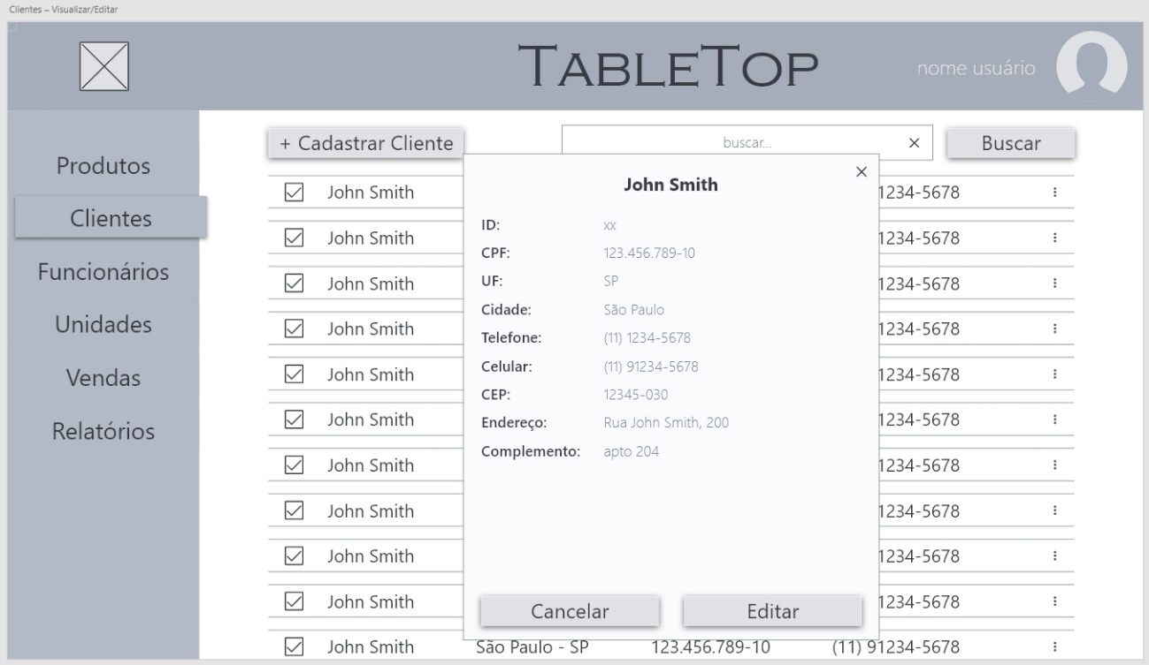

Figura – Exibição dos dados do Cliente com possibilidade de editar.

## Venda

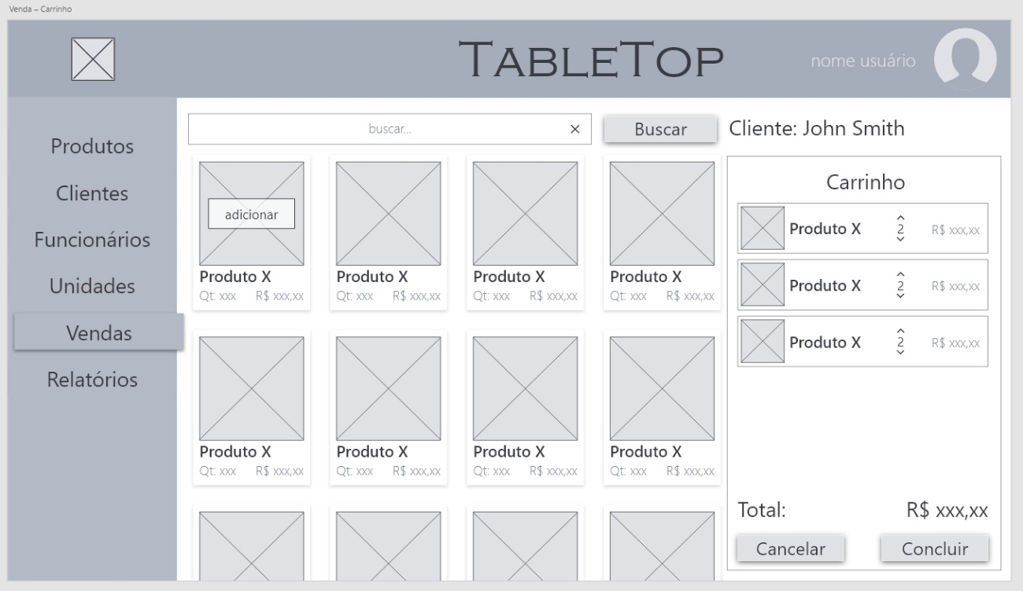

Figura – Tela de Vendas com carrinho.

## Unidades

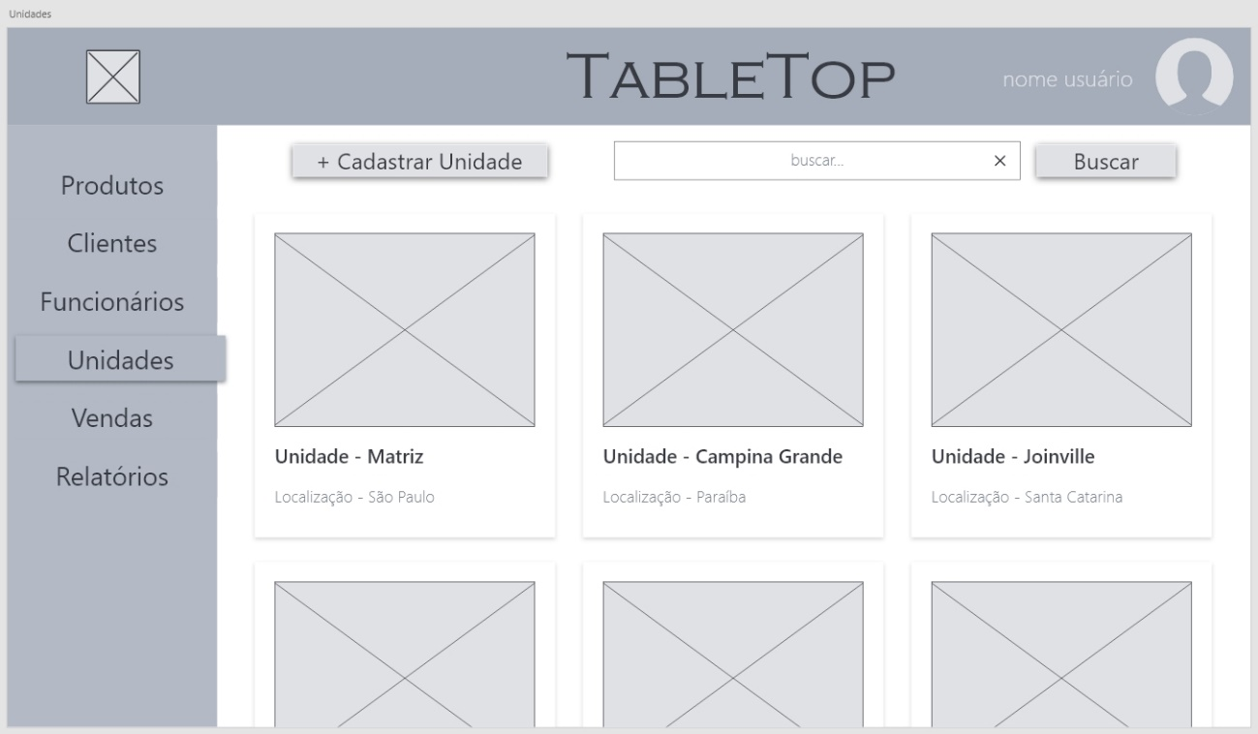

Figura – Exibição das Unidades cadastradas no banco de dados.

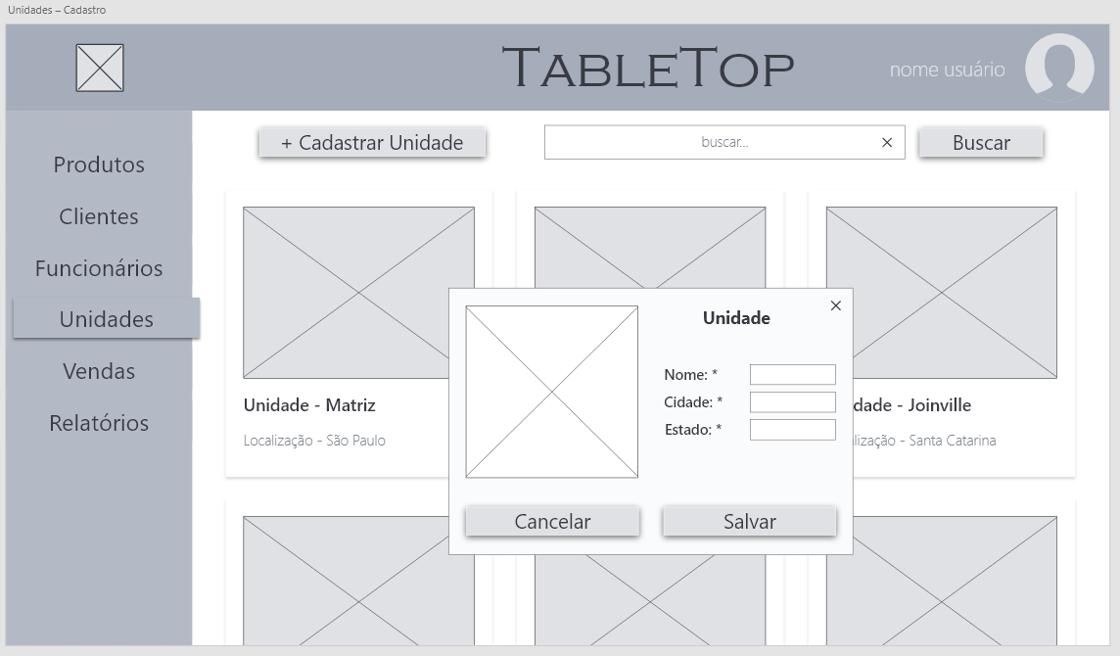

Figura – Cadastro de Unidades

## Relatórios

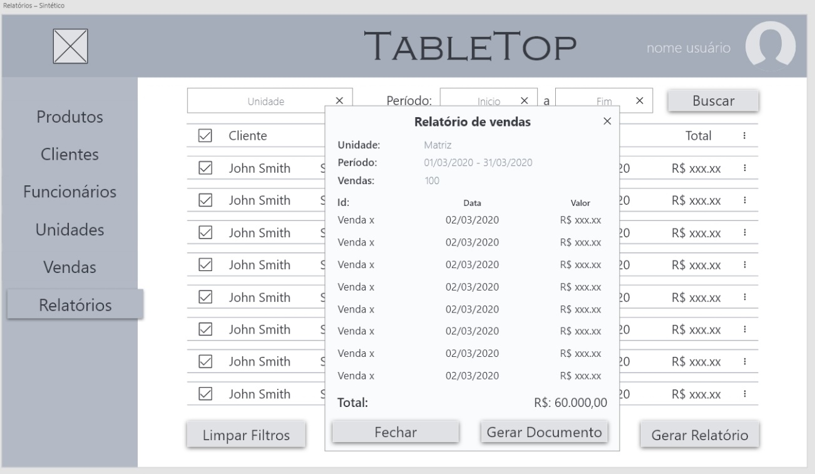

Figura - Relatório Sintético

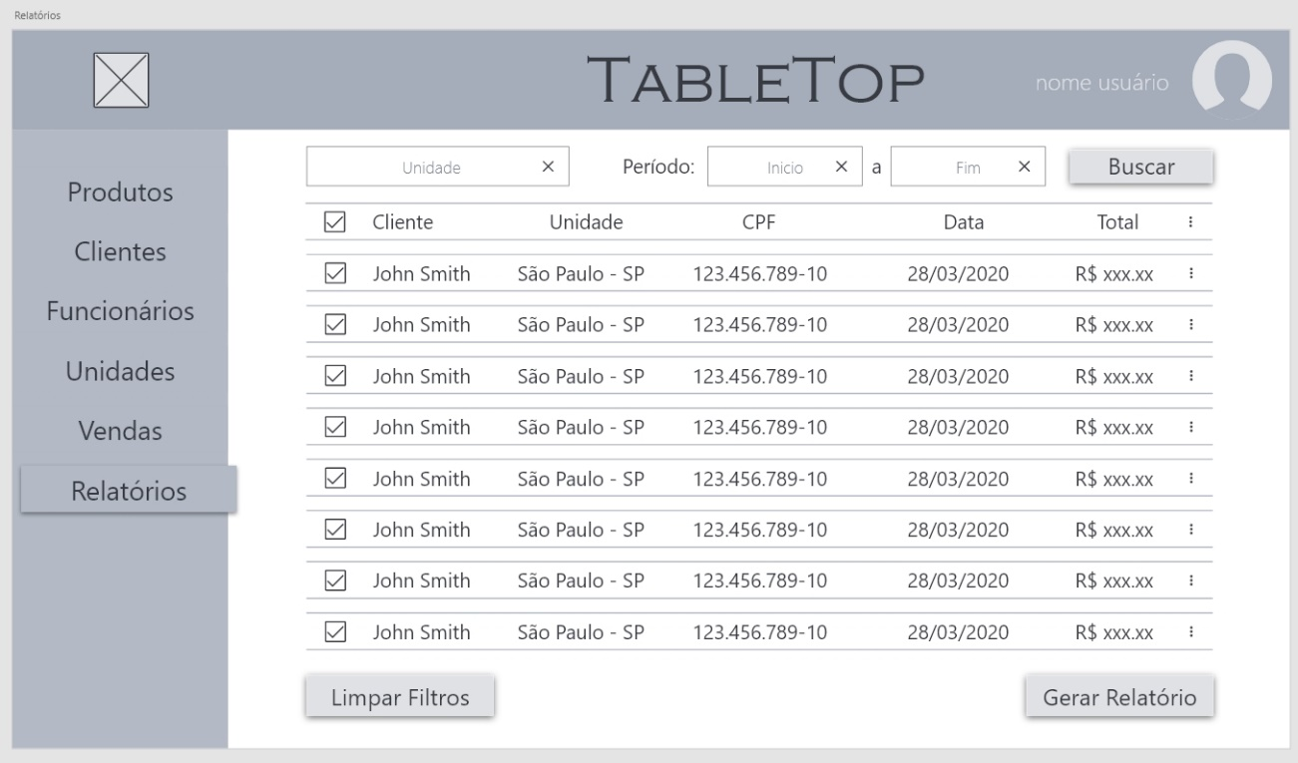

Figura – Visão geral das vendas

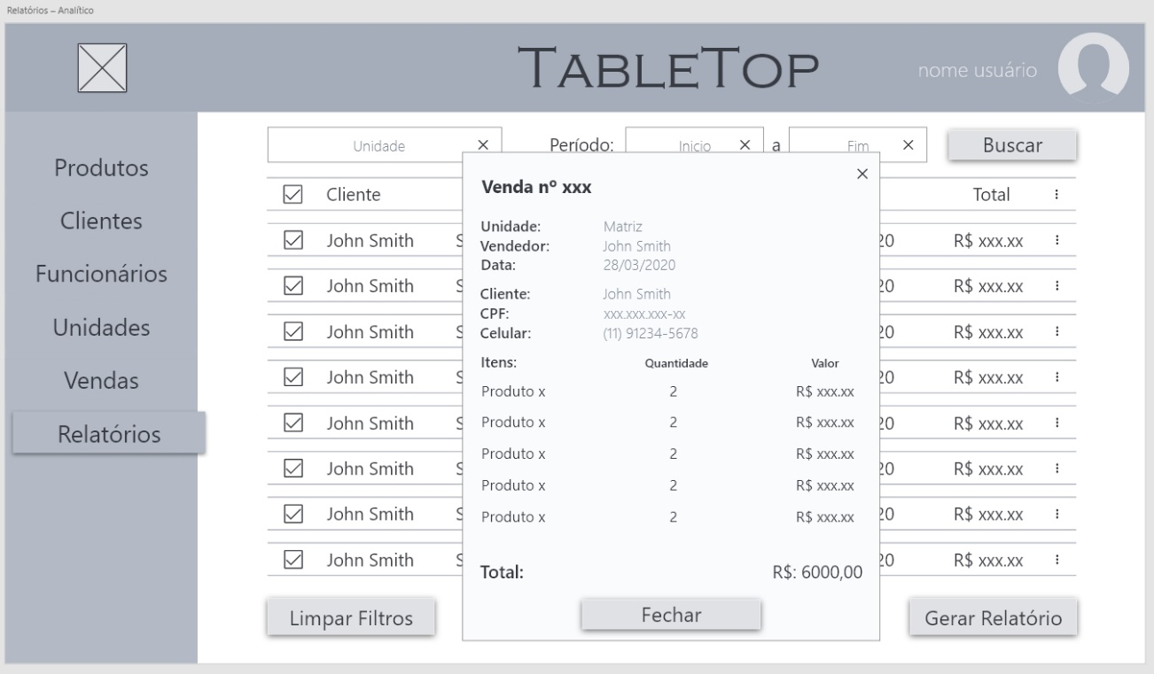

Figura – Relatório Analítico

# Diagrama de Classes

Figura - Diagrama de Classes.